Логарифмический софизм.

Начнем с неравенства 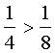, бесспорно верного. Затем следует преобразование 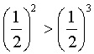, тоже не вызывающее сомнений. Большему значению соответствует больший логарифм, значит, 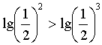, т.е. 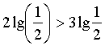.
После сокращения на 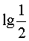, имеем 2>3.
Логарифмическая функция в науке

Широкое применение нашла логарифмическая функция в астрономии:
Например, по ней изменяется величина блеска звезд, если сравнивать характеристики блеска отмеченные глазом и с помощью приборов, то можно составить следующий график:
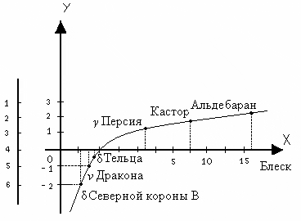
Здесь по вертикальной оси отложим блеск звезд в единицах Гиппарха (распределение звезд по субъективным характеристикам (на глаз) на 6 групп), а на горизонтальной - показания приборов.
По графику видно, что объективные и субъективные характеристики не пропорциональны, а прибор регистрирует возрастание блеска не на одну и ту же величину, а в 2,5 раза. Эта зависимость выражается логарифмической функцией.
<>Ещё одно применение логарифмической функции можно найти, если рассматривать логарифмическую спираль.
Спираль, по определению - это плоская линия, образованная движущейся точкой, которая удаляется по определенному закону от начала луча, равномерно вращающегося вокруг своего начала. Если начало спирали выбрать за полюс полярной системы координат, то математически спираль может быть представлена с помощью некоторого полярного уравнения r = f(j), где r - радиус-вектор спирали, j - угол, откладываемый на полярной оси, f(j) - некоторая монотонно возрастающая или убывающая положительная функция. В случае с логарифмической спиралью точка удаляется по экспоненциальному закону ( , где a - произвольное положительное число).
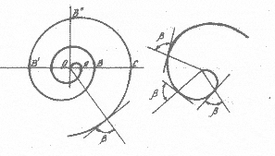
- логарифмическая спираль.
Если взглянуть на форму многих галактик, то можно обнаружить, что некоторые из них имеют форму логарифмической спирали.
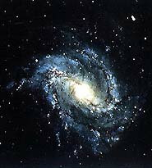
Галактика млечный путь - типичная спиральная галактика.
Но форму логарифмической спирали имеют не только объекты астрономии, но и например: ракушки многих улиток
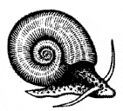
рога козлов, паутина паука , семечки подсолнуха.
В физике тоже есть немало примеров применения логарифмической функции и логарифмов.
Например, подобно оценки блеска звезд в предыдущем пункте, оценивается громкость шума. Единицей громкости служит «бел», практически его десятая доля – децибел. Последовательные степени громкости 1 бел, 2 бела и т.д. – составляют для нашего слуха арифметическую прогрессию. Физическая сила этих шумов составляет геометрическую прогрессию со знаменателем 10. Разности громкости в 1 бел соответствует отношение силы шумов 10. Это значит, что выраженная в белах громкость шума, равна десятичному логарифму его физической силы.
Заметим, что в физике, при проведении научных, экспериментальных расчетов показательная, логарифмическая функции, экспонента и логарифмы применяются очень широко, но как правило не как описание отдельного процесса или комплекса процессов, а входят в состав сложных уравнений и систем уравнений и формул, описывающих данный процесс.
Также широкое применение нашла логарифмическая функция и в экономике: Например, капитал, приносящий 5%, увеличивается ежегодно в 1,05 раза, не слишком впечатляющее возрастание, если рассматривать его на небольшом промежутке времени (в несколько лет), а если рассмотреть размер этой суммы через десять, сто лет или даже более долгий срок, то увеличение будет более чем значительным.
Почему хищник кружит над добычей

Мы так привыкли, что хищник кружит над своей добычей, что не только не задаемся вопросом, почему он это делает, но и в большинстве случаев, не замечаем, что на самом деле он выписывает функцию, называемую логарифмической спиралью.
Тайна того, почему хищные птицы в большинстве случаев летают именно по спирали, была открыта американцем Тукером. Согласно его заявлению, они делают это, чтобы максимально использовать их острое “поперечное” зрение.
Изучая соколов в Штате Колорадо, он и его коллегы обнаружили, что птицы, как только оказываются в радиусе 1.5 километров от добычи, почти всегда начинают летать по спирали. " Мы наблюдали эти спиральные полеты в течении нескольких лет, и никак не могли найти им объяснение" говорит Тукер.
Он подозревал, что объяснение кроется в особенностях зрения птицы. Исследования показали, что хищные пернатые наиболее четко видят объект тогда, когда голова повернута примерно на 40 градусов к нему. Но повернутая голова значительно затрудняет полет, и скорость его заметно падает, что было подтверждено следующим опытом:
модели соколов и краснохвостах ястребов (в натуральную величину) он поместил в ветровой туннель. Датчики показали, что повернутая голова меняет направление полета, то есть для поддержания необходимого направления приходится прилагать значительно больше усилий, и скорость падает. “Чтобы избегать этого”, заканчивает Тукер, “птицы держат голову прямо, но для более четкого изображения следуют по логарифмической спирали. То есть летят таким образом, чтобы один глаз был четко направлен на добычу”. А увеличение скорости компенсирует длину спирального полета

